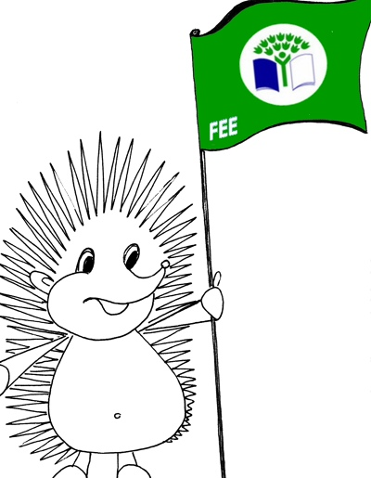
С 2014 года наше ДОУ сотрудничает с ИМЦ ГО Чапаевск по международной программе «Эко-школы/Зеленый флаг». Руководитель Самарской области – Зелепухина Валентина Николаевна. Координатор нашего ДОУ – Рома Наталья Юрьевна. За весь период мы получили 8 флагов.
https://disk.yandex.ru/d/e0VHZQm-pcSjZw - фотоотчет за 2021-2023 г.

